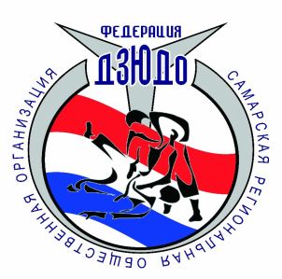

Самарская региональная общественная организация «Федерация Дзюдо»
443030, г. Самара, ул. Агибалова, 7,e-mail: judosamara@mail.ru , dzudo63.ru
тел. (846) 242-81-62, 242-79-19
_________________________________________________________________

Регламент
первенства Самарской области
среди юниоров и юниорок до 21 года по дзюдо
(УК «МТЛ Арена», по адресу: г. Самара, ул. Советской Армии, д.253 А)

27 июля 2018 г. – день приезда
28 июля 2018 г. – день соревнований
08:30 – 09:00 – взвешивание во всех весовых категориях
Соревнования проводятся среди юниоров и юниорок 1999-2001 г.р. в следующих весовых категориях:
юниоры – до 55 кг, до 60 кг, до 66 кг, до 73 кг, до 81 кг, до 90 кг, до 100 кг, 100+ кг;
юниорки – до 44 кг, до 48 кг, до 52 кг, до 57 кг, до 63 кг, до 70 кг, до 78 кг, 78+ кг.
09:30 – 10:00 - жеребьевка участников соревнования всех весовых категорий;
10:00 – 10:30 – совещание судей;
11:00- торжественное открытие соревнований;
11:15 – начало соревнований.
Награждение победителей и призеров соревнований после окончания поединков

Главный судья соревнований – Кузнецов Артем Вадимович;
Главный секретарь соревнований – Куракин Олег Владимирович.

Предварительные заявки на участие в соревнованиях необходимо отправлять до 25.07.2018 г. на адрес электронной почты judosamara@mail.ru. В заявках необходимо полностью указывать фамилию, имя, отчество спортсмена, полную дату рождения (дд.мм.гггг), спортивный разряд, весовую категорию, общество или школу, полностью Ф.И.О. тренера. Организации, не предоставившие предварительные заявки за 2 дня до начала соревнований, к соревнованиям не допускаются.

Контактные телефоны:

8-927-763-49-52 – Кузнецов Артем Вадимович
8-927-747-30-93 – Куракин Олег Владимирович

